Практична робота 4. Виконання трансформації площини в об’ємну композицію шляхом згинання

Метою даної практичної роботи є – на основі попередньої підготовки, наявності певних знань і умінь трансформувати площину в об’єм шляхом уніфікації форми, розуміння внутрішньої структури, яка визначає певний характер і образ того чи іншого об’єкта.
Матеріали та інструменти необхідні для виконання даної практичної роботи: простий олівець 3В, лінійка, ножиці, канцелярський ніж, пінцет косметичний, білий папір щільністю 160 г/м² та 180-250 г/м², клей ПВА (канцелярський) середньої консистенції.

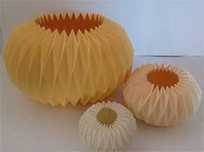
Рис. 3.1 – Зразок №1 виконання практичної роботи «Трансформація площини в об’ємну композицію шляхом згинання», метод «гармошки»

Дане завдання виконується із листа паперу формату А2 на який наносяться олівцем паралельні лінії через 10-15 мм (на вибір студента) по всій площині листа паралельно до видовженої сторони, за якими згодом потрібно здійснювати згинання форми. Важливим моментом є те, щоб відмальовані лінії при згинанні «ховалися» до середини самої форми, тобто по максимуму не були б помітними. Попередньо потрібно підготувати ескіз об’ємно-просторової форми, яку планується отримати шляхом трансформації площини в об’єм.
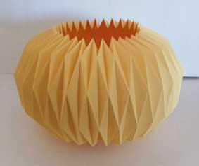
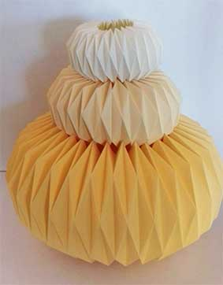
Важливо продумати всі вузли, по яких проводиться зміна силуету форми в процесі формотворення. Вузли згинання форми потрібно заздалегідь випробувати на окремих клаптиках паперу і тільки після детального їх опрацювання на фрагменті силуету форми можна приступати до виконання чистового варіанту. При цьому потрібно враховувати, що не потрібно використовувати додаткові способи згинання, а тільки у формі «гармошки» можна отримати переважно симетричну форму, що є самим важливим фактором при виконанні даного завдання (Рис. 3.1, 3.2).
Рис. 3.2 – Зразок №2 виконання практичної роботи «Трансформація площини в об’ємну композицію шляхом згинання», метод «гармошки»

При склеюванні фрагментів паперу потрібно слідкувати аби стики (шви) майбутньої форми щільно прилягали один до одного, набираючи при цьому відповідної форми, а сам клей потрібно трішки підсушити, оскільки дуже рідкий клей буде розтікатися по площині і його залишки після висихання утворять жовті плями.
Дана об’ємно-просторова композиційна форма (Рис. 3.3, 3.4) має бути прототипом майбутньої дизайнерської форми побутового або декоративного призначення (ліхтар, ваза, світильник, вазонник тощо).
Композиція може слугувати окрасою в інтер’єрах відповідної стилістики, бути взірцем для виконання практичних робіт для майбутніх студентів спеціальності 022 «Дизайн» для вивчення композиційної організації форми.
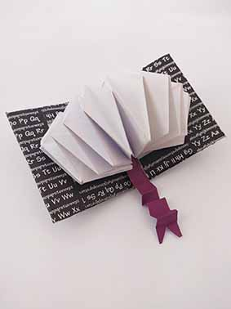
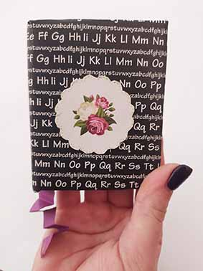
Рис. 3.3 – Зразок №3 виконання практичної роботи «Трансформація площини в об’ємну композицію шляхом згинання», метод «гармошки». Записник. Студентська робота.

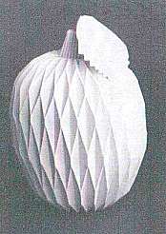
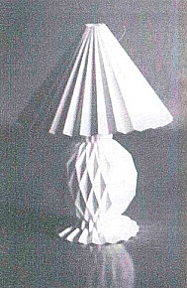
Рис. 3.4 – Зразки №4, 5 виконання практичної роботи «Трансформація площини в об’ємну композицію шляхом згинання», метод «гармошки». Функціональні форми в інтер’єрі.

